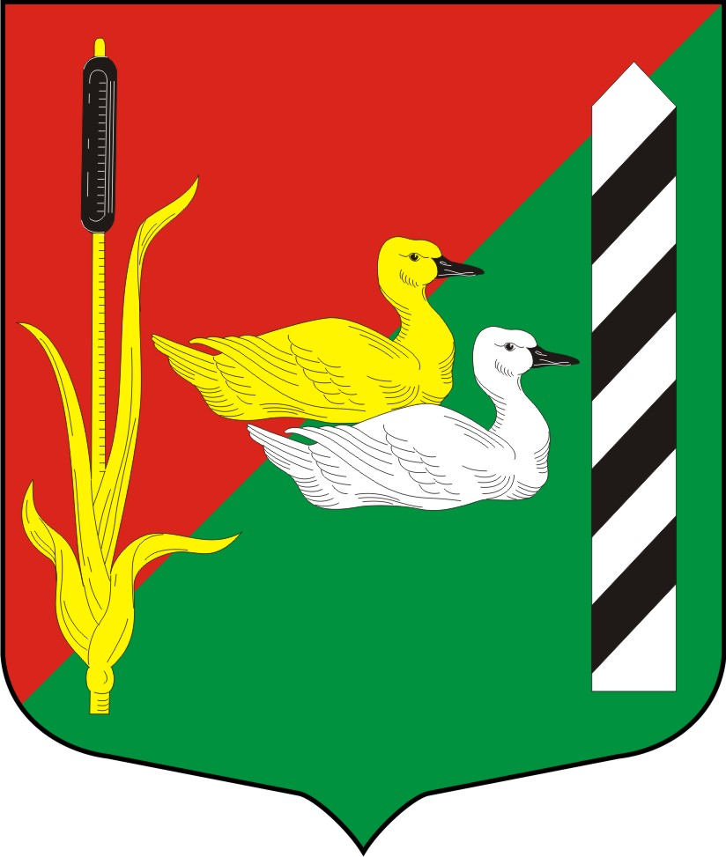
МУНИЦИПАЛЬНЫЙ СОВЕТ МУНИЦИПАЛЬНОГО ОБРАЗОВАНИЯ
МУНИЦИПАЛЬНЫЙ ОКРУГ
КРАСНЕНЬКАЯ РЕЧКА

пр. Маршала Жукова, дом 20, Санкт-Петербург, 198302
тел./факс (812) 757-27-83, E-mail: ma.redriver @mail.ru
ОКПО 48970788, ОГРН1037811031070,
ИНН/КПП 7805111725/780501001

РЕШЕНИЕ

25.11.2015 Санкт-Петербург № 29

О внесении изменений в порядок организации и
проведения публичных слушаний

В соответствии с Законом Санкт-Петербурга от 23.09.2009 № 420-79 «Об организации местного самоуправления в Санкт-Петербурге», Уставом муниципального образования муниципальный округ Красненькая речка,

Муниципальный Совет решил:

1. Внести изменения в порядок организации и проведения публичных слушаний, утвержденный решением Муниципального Совета муниципального образования Красненькая речка от 09.11.2015 № 28 «О порядке организации и проведения публичных слушаний», а именно в пункт 2 главы 4 изложив его в следующей редакции: «Публичные слушания проводятся не ранее четырнадцати дней и не позднее шести месяцев со дня принятия решения о проведении публичных слушаний».
3. Опубликовать настоящее Решение в официальном печатном издании муниципального образования муниципальный округ Красненькая речка – газете «Красненькая речка».
4. Контроль за выполнением настоящего решения возложить на Главу муниципального образования – Председателя Муниципального Совета А.О. Абраменко.
5. Настоящее решение вступает в силу после его официального опубликования (обнародования).

Глава муниципального образования - А.О. Абраменко

Председатель муниципального совета

